FORMULARZ ZGŁOSZENIOWY

NIP (jeśli firma): …………………………………..………………………………………………………………………………….……….…………………..….…….

Nazwa firmy:…………………………………………………………………………………………..…………….………………………………….…………..…..…….
.
Kod i miasto:………………………………….………………………………………………………….…………………………….……………………….…….……….

Ulica i numer:………………….………………….………………………………………………………………………………………………….…………..……….…..

DANE OSOBY ZGŁASZAJĄCEJ (wypełnić w przypadku, gdy jest to inna osoba niż osoba uczestnicząca):

Imię i nazwisko:………………………………………………………………………………………………..……………………………………………………………...

Telefon:………………………………………………………………………………………………………………………………….………………………….……………..

Mail:………………………………………………………………………………………..………………………………………………..………………..……..……….…….

DANE OSOBY UCZESTNICZĄCEJ:

Imię i nazwisko………………….…………………………………………….……………………..……………………………………………..…….………..…………

Stanowisko:………………………………………………………………………………………………………………………….…………………………………….……

Telefon:…………………………..…………………………………………………………………………………………….……………………………………..…………..

Mail:…………………..……………………………………………………………………………………………………………..………………………………………..…….

Proszę o zaznaczenie wybranej opcji
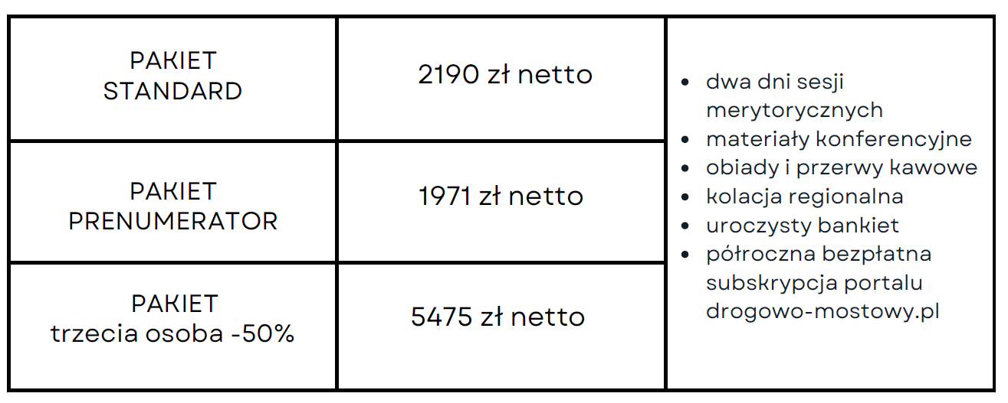
Cena nie zawiera kosztów noclegów oraz parkingów
DODATKOWE:………………………….………………………………………………………………………………………………………………………………………

DIETA SPECJALISTYCZNA (np. wegetariańska, itp.) …………………………………………………………………………………………………………………………..

Proszę o zaznaczenie wybranej opcji:

Informacja
Przyjmuję do wiadomości, że na dane kontaktowe, które zostały pozostawione w formularzu może nastąpić kontakt telefoniczny
lub e-mailowy w celu dokończenia realizacji zgłoszenia.

Zgoda na przetwarzanie danych w celach marketingowych
Wyrażam zgodę na przetwarzanie danych osobowych w celach marketingowych przez Administratora zgodnie z RODO.
Tak | Nie

Zgoda na wysyłkę wiadomości marketingowych drogą elektroniczną
Wyrażam zgodę na otrzymywanie od Administratora informacji handlowych drogą elektroniczną na podany przeze mnie adres e-mail.
Tak | Nie

Zgoda na kontakt telefoniczny
Wyrażam zgodę na kontakt telefoniczny na podany przeze mnie nr telefonu w celu przedstawienia oferty handlowej.
Tak | Nie

Przetwarzanie wizerunku
Wyrażam zgodę na utrwalenie w toku konferencji mojego wizerunku i wypowiedzi oraz przetwarzanie tak utrwalonych moich danych osobowych oraz wykorzystywanie, używanie, obróbkę, powielanie i wielokrotne rozpowszechnianie (w tym w postaci fotografii, filmu, dokumentacji filmowej lub dźwiękowej) w ramach konferencji w celach informacyjnych, promocji i reklamy. Niniejsza zgoda jest nieodpłatna, nie jest ograniczona ilościowo ani terytorialnie. Dla celów informacyjnych, promocji i reklamy mój wizerunek może być użyty do różnego rodzaju form elektronicznego przetwarzania, kadrowania i kompozycji, a także zestawiony z wizerunkami innych osób, może być uzupełniony towarzyszącym komentarzem, natomiast nagranie filmowe i dźwiękowe mogą być cięte, montowane, modyfikowane, dodawane do innych materiałów powstających na potrzeby działalności Administratora – bez obowiązku akceptacji produktu końcowego. Niniejsza zgoda obejmuje wszelkie formy publikacji, w szczególności rozpowszechnianie w Internecie (w tym na stronach wydarzenia, portalach społecznościowych Facebook, Twitter, YouTube itp.). Mój wizerunek nie może być użyty w formie lub publikacji obraźliwej dla mnie lub naruszać w inny sposób moje dobra osobiste.

Tak | Nie

Akceptacja regulaminu Sprzedaży Produktów
Akceptuję Regulamin Sprzedaży Produktów Elamed Media Group, który jest w całości dostępny na stronie https://elamed.pl w zakładce Pliki do pobrania.

……………………………………….………………………………………

Data, pieczęć, podpis osoby uczestniczącej

Pragniemy poinformować, że:
1) Administratorem danych osobowych jest Elamed Sp. z o.o. Sp. k. z siedzibą w Katowicach (40-203), przy al. Roździeńskiego 188 c. NIP: 954-257-33-00, REGON: 240514233, KRS
0000411505 (Sąd Rejonowy Katowice-Wschód, Wydział VIII Gospodarczy KRS), tel.: 32 788 51 28, e-mail: dok@elamed.pl.
2) W każdej chwili mogą Państwo cofnąć zgodę dotyczącą przetwarzania danych osobowych bez ponoszenia negatywnych konsekwencji. Wystarczy wysłać e-mail, zadzwonić lub przesłać wiadomość pocztą tradycyjną na wskazane powyżej dane kontaktowe.
3) Możecie się Państwo skontaktować z Inspektorem Ochrony Danych Osobowych pisząc na: iodo@elamed.pl.
4) Dodatkowe informacje dotyczące przetwarzania danych osobowych dostępne są na stronie internetowej https://zgoda-status.elamed.pl/.

Informacja dla konsumentów (osoby fizyczne):
Wszelkie informacje związane z prawami i obowiązkami dla Konsumenta umieściliśmy w Regulaminie Sprzedaży Produktów Elamed Media Group, który jest w całości dostępny na stronie https://elamed.pl w zakładce Pliki do pobrania.

